2013《高频电子线路》试卷（A）参考答案
一、填空题（每空1分，共35分）
1、（1）最小、（2）Q（品质因数）、
2、（3）反馈导纳Y_{re}的存在、（4）中和法（失配法）、（5）失配法（中和法）、
3、（6）余弦脉冲、（7）选频
4、（8）由欠压过渡到临界，进一步过渡到过压。
5、（9）欠压（10）过压
6、（11）正弦（余弦）、（12）包络、
7、（13）输出中频电流与输入高频电压之比、（14）非线性（乘法器）（15）、干扰哨声。
8、（16）平衡、（17）大于
9、（18）惰性失真（对角线失真）、（19）负峰切削失真
10、（20）非线性、（21）利用小信号的高次谐波少，使输出频谱净化。
11、（22）积分、（23）调相、（24）间接调频、
12、（25）锁相、（26）包络检波型鉴频（斜率鉴频）、（27）相位检波型鉴频、（28）、脉冲数字式鉴频
13、（29）自动电平控制、（30）自动频率控制、（31）自动相位控制
14、（32）2、
15、（33）包络检波型鉴频（斜率鉴频）、（34）、调频-调幅波
16、（35）压控振荡器
二、（本题满分10分）
（1）因为回路谐振电导
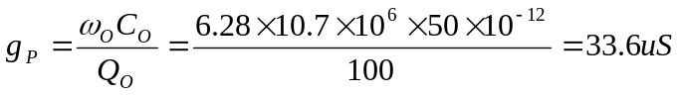
故
放大器单级电压增益：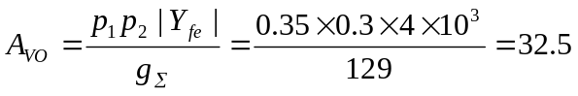
（2）回路总电容
回路的品质因数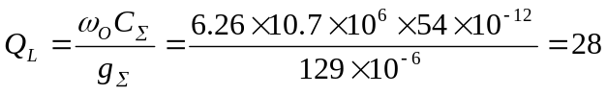
放大器的通频带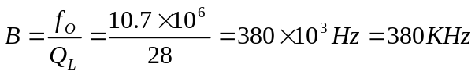
三、（本题满分15分）（1）由于在临界时的导通角为70º，故V_{BB}应为负值，故：
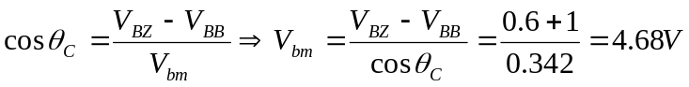
输出功率为：
电源提供的功率为：
（2）如果负载减小一半，放大器的工作状态将从临界过渡到欠压，放大器的集电极电流几乎不变，根据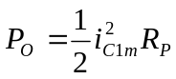可得，输出功率将降低一半。
四、（本题满分15分）
（1）电路为克拉波振荡电路。
（2）回路的总电容为：
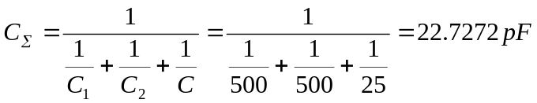
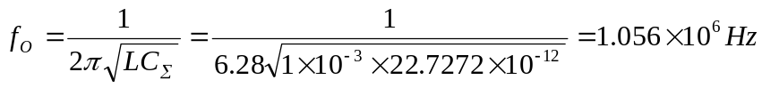
（3）回路的总电容为：
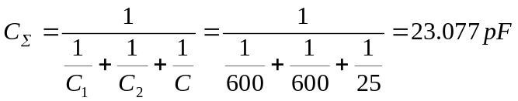
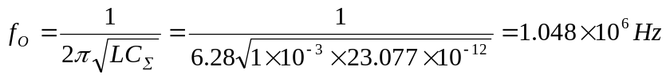
两次计算的结果非常的接近。说明当C₁、C₂远大于C时可以提高振荡频率的稳定性。
五、（本题满分10分）
在输入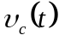控制信号的正半周D₁,D₂导通，D₃,D₄截止，输出的电流为：
负半周D3,D4导通，D1,D2截止，输出的电流为： 故输出的电流为： 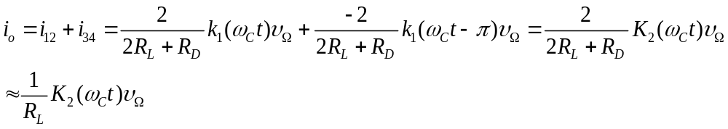
故其输出电压为：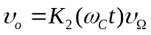
六、（本题满分15分）
1、若为调频波
ω(t)＝ω_{C}＋k_{f}υ_{Ω}(t)＝2π×50×10⁶＋2π×4000×1.5cos（2π×2×10³t）
φ(t)＝2π×50×10⁶t＋3sin（2π×2×10³t）
υ(t)＝5cos[2π×50×10⁶t＋3sin（2π×2×10³t）]
2、若为调相波
ω(t)＝2π×50×10⁶－2π×9×10³sin（2π×2×10³t）
φ(t)＝2π×50×10⁶t＋4.5cos(2π×2×10³t）
υ(t)＝5cos[2π×50×10⁶t＋4.5cos(2π×2×10³t）]
3、对于上述的调频波，其M_{f}=3，调制信号的频率为2K；故调频波的带宽为：
对于调相波，其M_{p}=4.5，调制信号的频率为2K；故调相波的带宽为：
若调制信号改为4Khz时，调频波的M_{f}=1.5，调相波的调相指数还为：M_{p}=4.5
调频波的带宽为：
调相波的带宽为：
若调制信号幅度改为3时，调制频率不变，则调频波的M_{f}=6，调相波的调相指数变为：M_{p}=9
调频波的带宽为：
调相波的带宽为：
可见调频波，调制指数与其幅度成正比，与其频率成反比，其带宽相对于频率来说不变，称为恒定带宽调制、调相波，调制指数与其幅度成正比，与其频率无关，其带宽相对于调制信号的频率来说不变，调制信号的频率增大带宽增大，调制信号的幅度增大带宽也增大。

